健身拉力器
- 功能介绍
- 液晶屏进行显示参数调节，按键进行参数设置，有按键的启动按钮，具有蓝牙功能用于远程按键启动。（设置的主要参数有拉力的设置，单位（公斤）；拉力的模式等）
- 通过控制伺服电机的力矩进行拉力的大小的控制，有计数功能、进行拉力训练时突然松手的过速报警功能等。
- 电路板接口
对外功率板接口
- 风扇接口用于电路板散热；
- TEMP接口防止功率模块超负荷的温度检测报警；
- 编码器接口用于伺服电机编码器反馈；
- 行程开关开关点接口用于计数；
- 通讯接口和电源接口用于给控制板电源和通讯
- 输出电机电源接口；
- 电源接口AC 240V/120V
- 电机制动电阻接口
对外控制板接口
- USB接口进行程序的下载；
- 通讯与电源接口同上和功率板连接；
- 排线用于和液晶屏连接
蓝牙控制板
- 启动按键进行远程启动；
液晶屏接口
1、 排线与控制板连接
- 主要配件参数
1、AC SERVO MOTOR
POWER 1.5HP
VOLTS 220v
RPM 5000

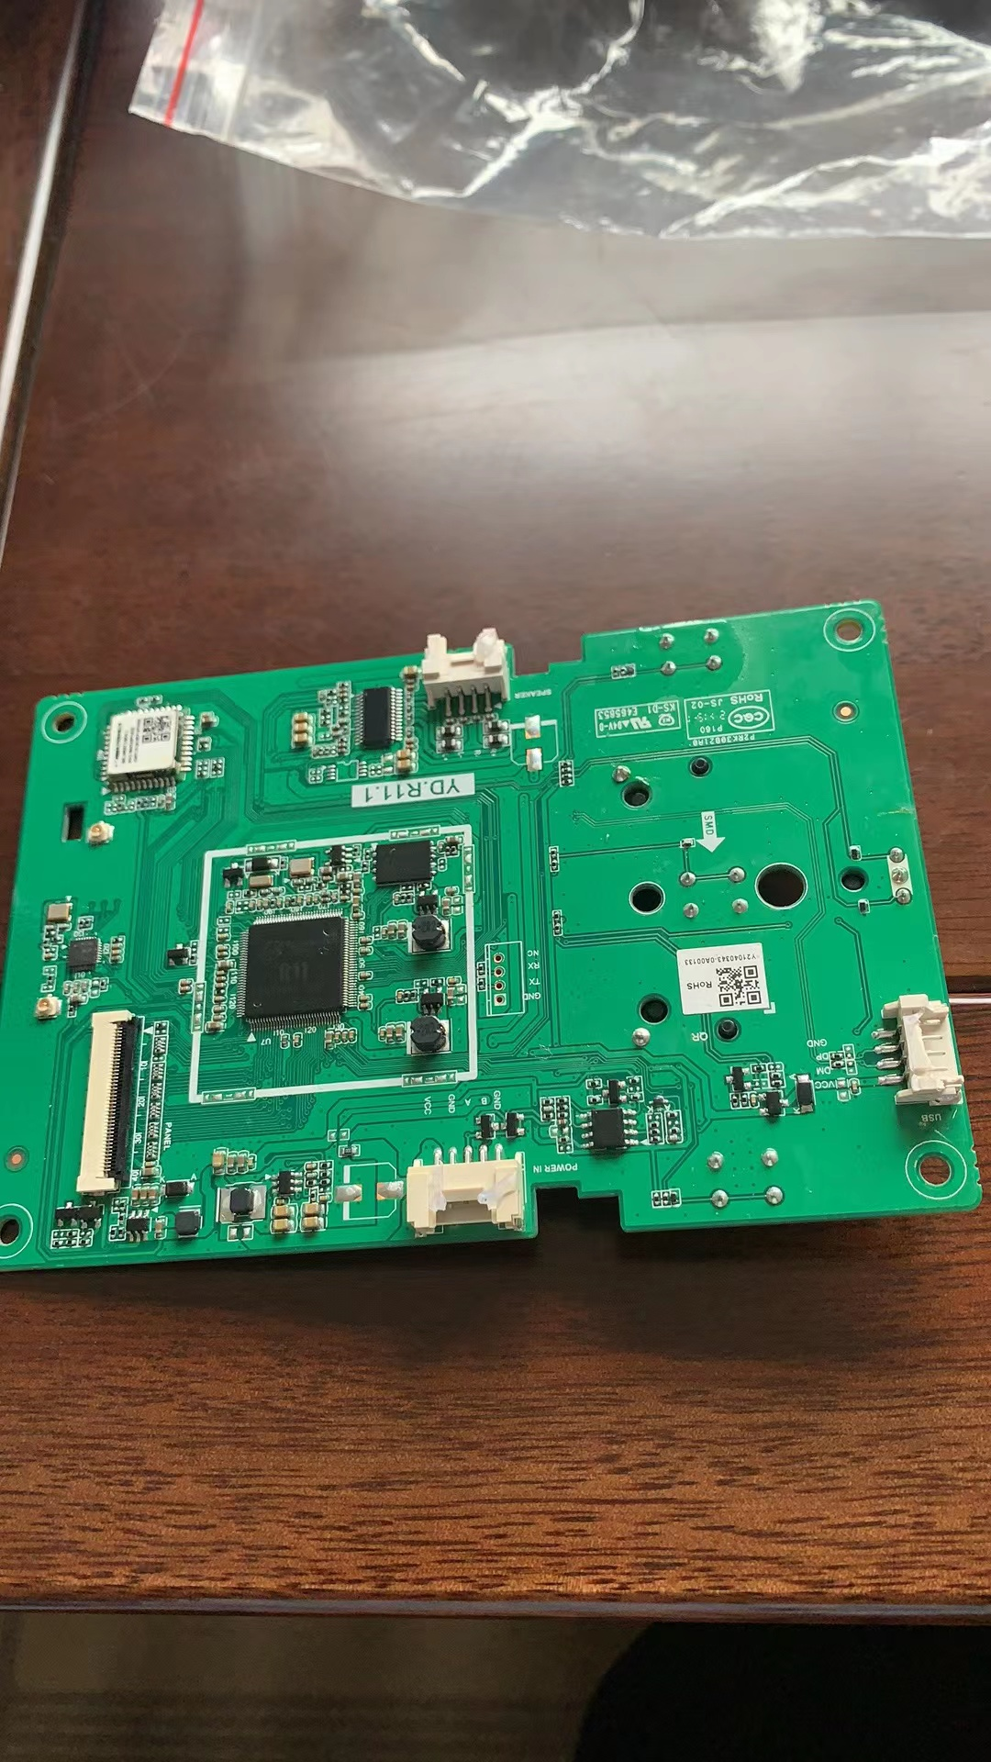
- 以下是同类健身拉力产品电路板,可提供产品及电路板进行仿制研发；功能大体相同；
控制板（用于控制并连接功率板与触摸屏）

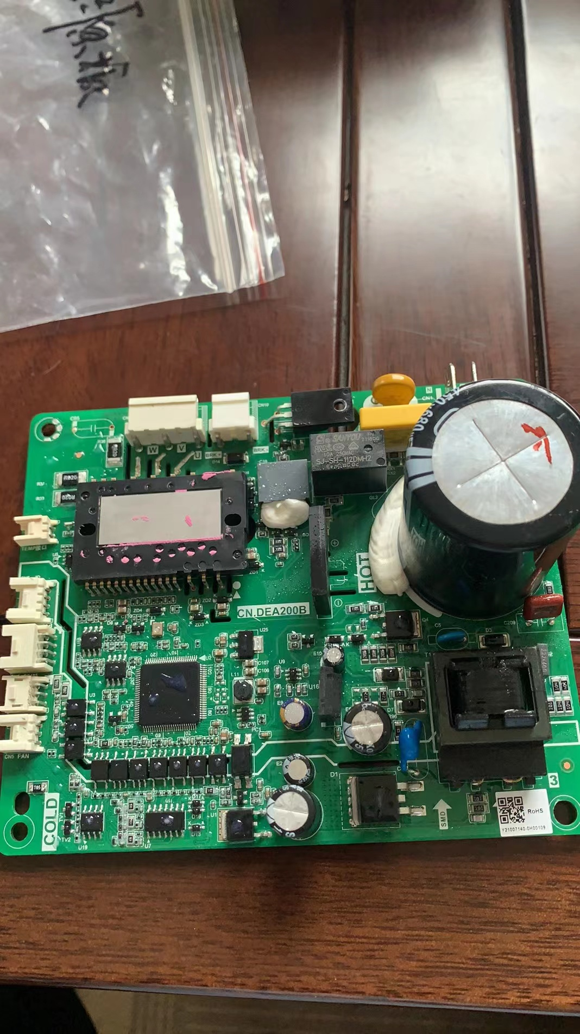
功率板(用于控制伺服电机并逻辑处理各类接口)
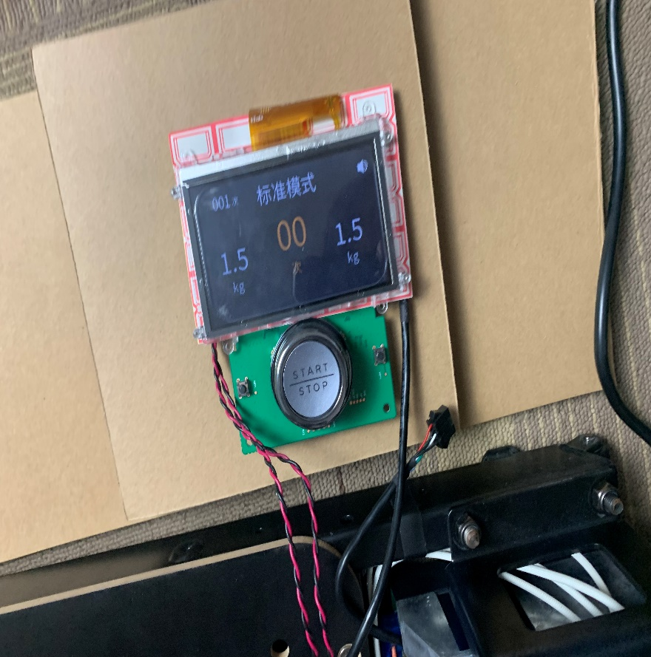
显示屏用于显示各类参数
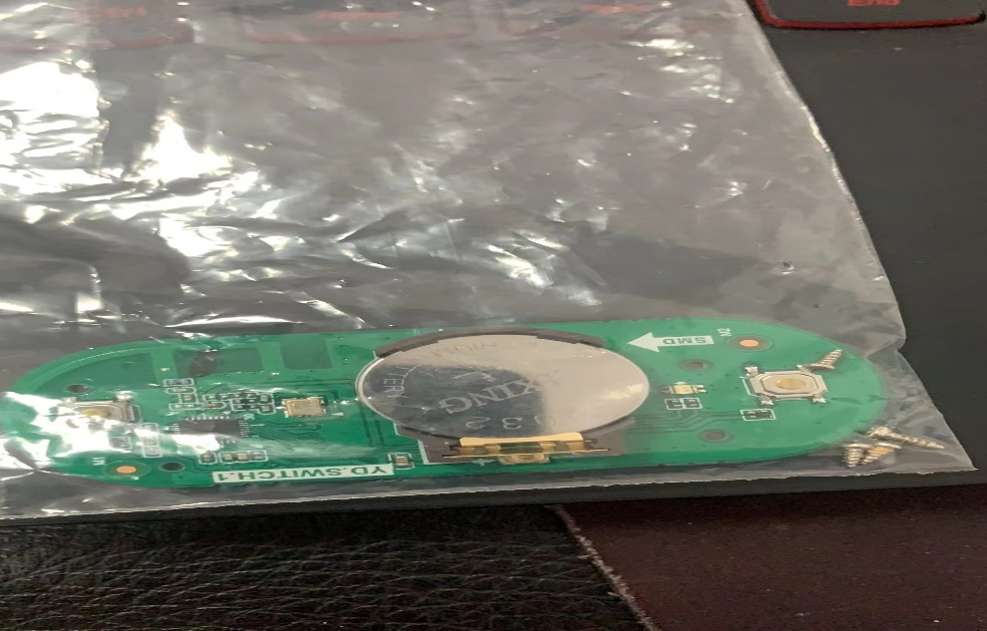
蓝牙按键用于远程蓝牙启动控制

